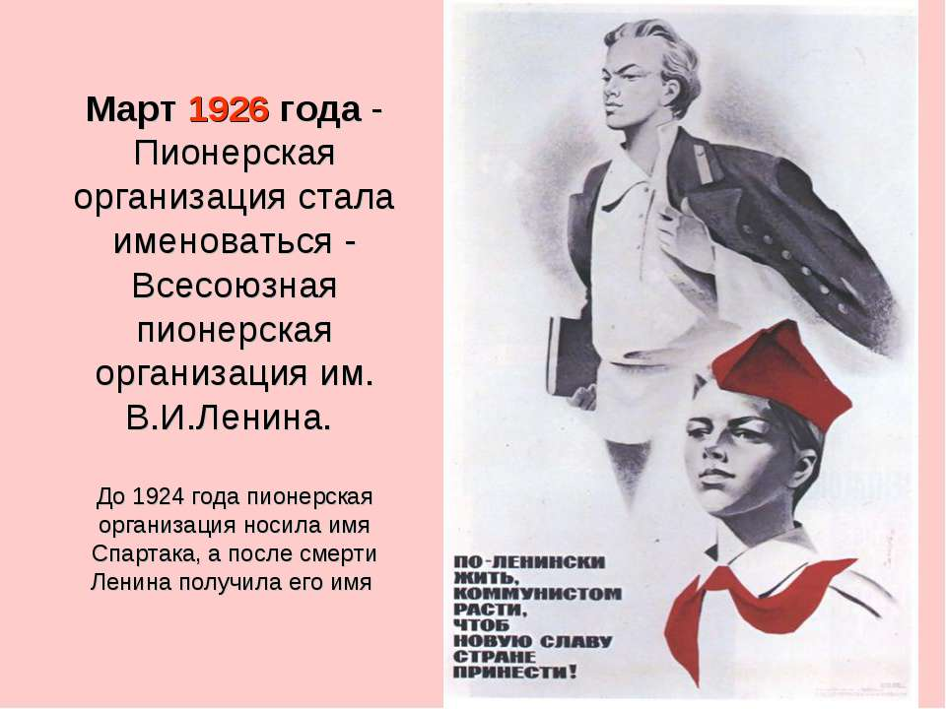

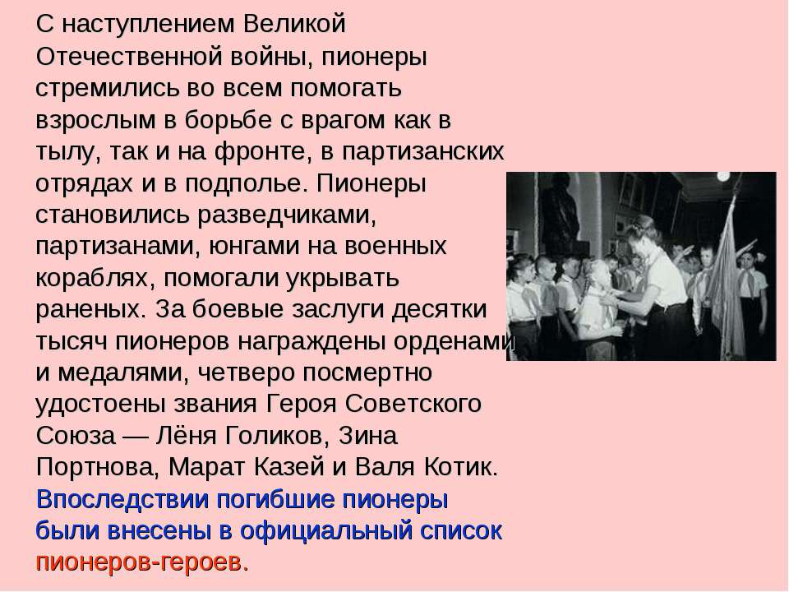

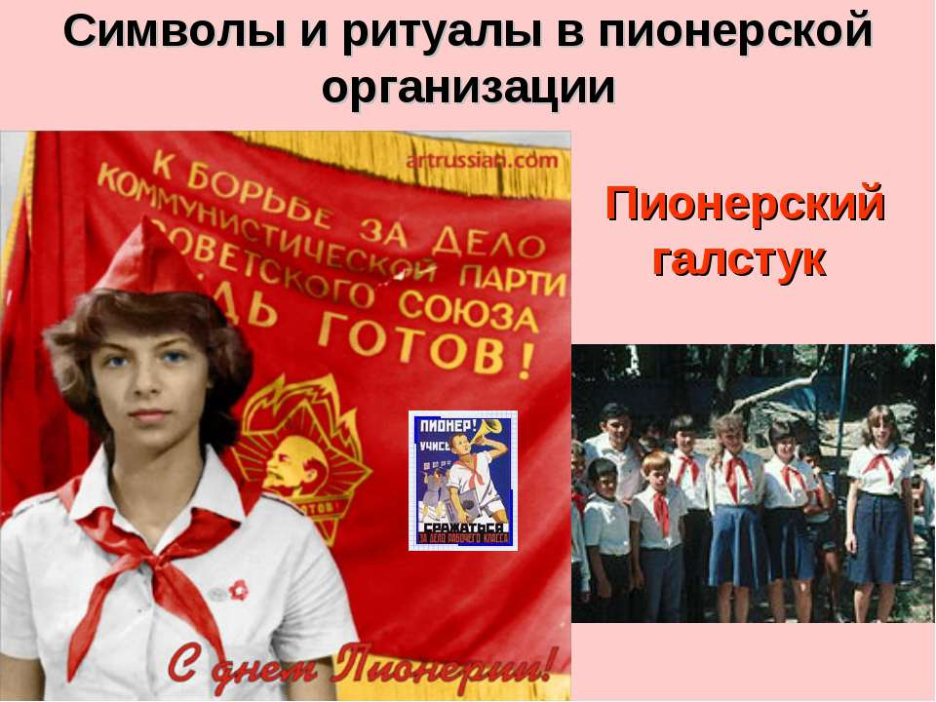

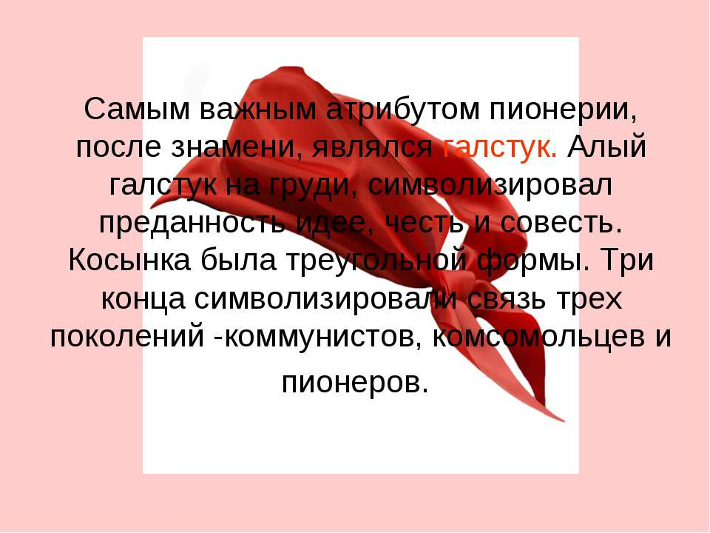

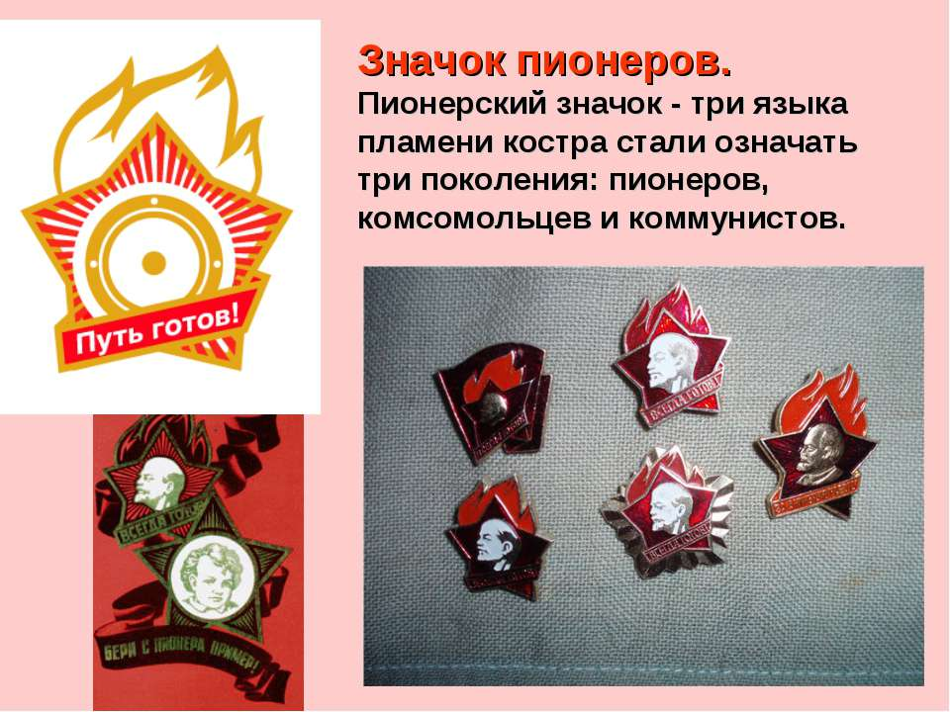

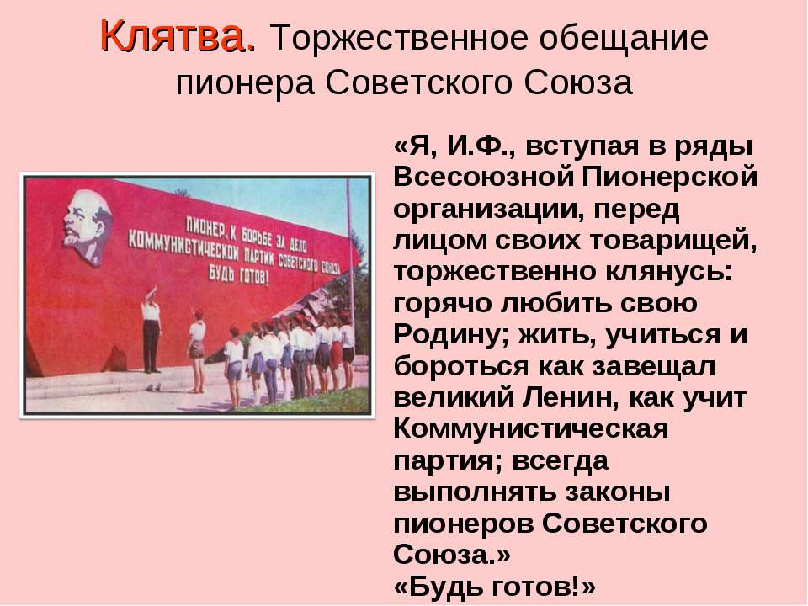

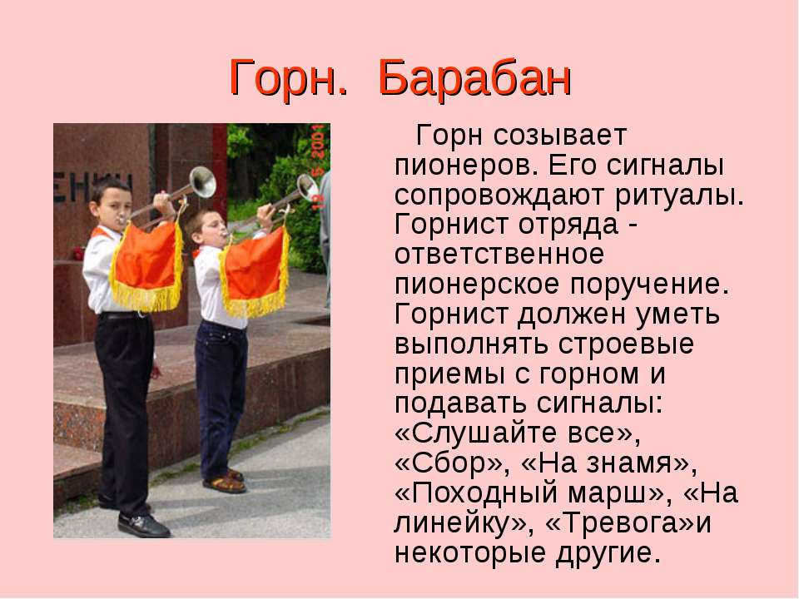

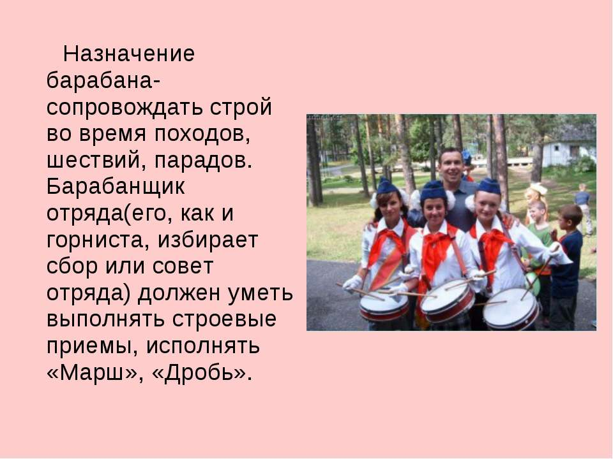

**19 мая – День пионерии**

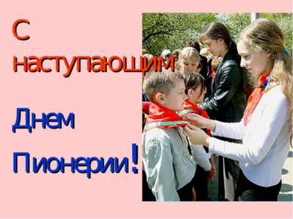

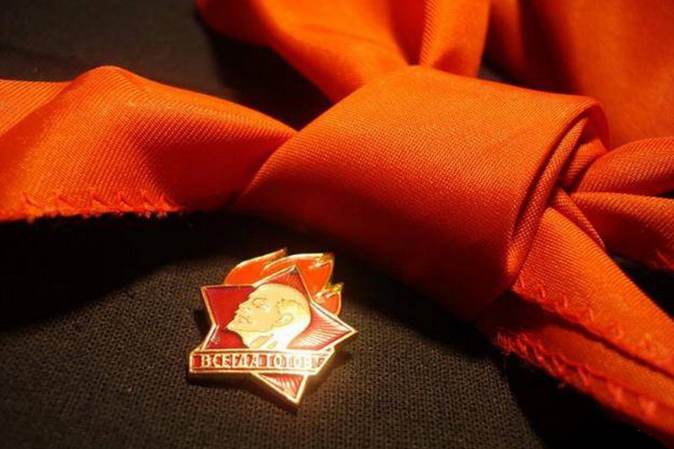

**«Взвейтесь кострами синие ночи»**

**Взвейтесь кострами, синие ночи!Мы - пионеры, дети рабочих!Близится эра светлых годов,Клич пионеров - Всегда будь готов!**

**Радостным шагом с песней весёлойМы выступаем за комсомолом!Близится эра светлых годов,Клич пионеров - Всегда будь готов!**

**Мы поднимаем красное знамя,Дети рабочих, смело за нами!Близится эра светлых годов,Клич пионеров - Всегда будь готов!**

**Взвейтесь кострами, синие ночи!Мы - пионеры, дети рабочих!Близится эра светлых годов,Клич пионеров - Всегда будь готов!**

Слова Жаров А., Музыка Дешкин С.

**Примечание:** Гимном пионерской организации считается «Марш юных пионеров» - пионерская песня, написанная в 1922 году двумя комсомольцами – пианистом Сергеем Кайдан-Дешкиным и поэтом Александром Жаровым

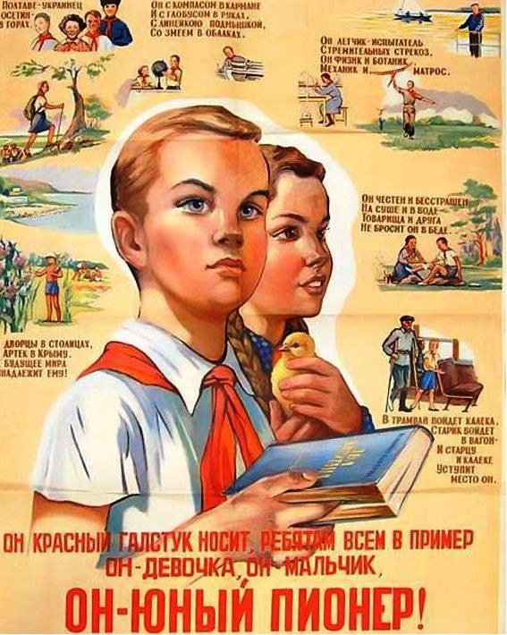**ОН – ЮНЫЙ ПИОНЕР!**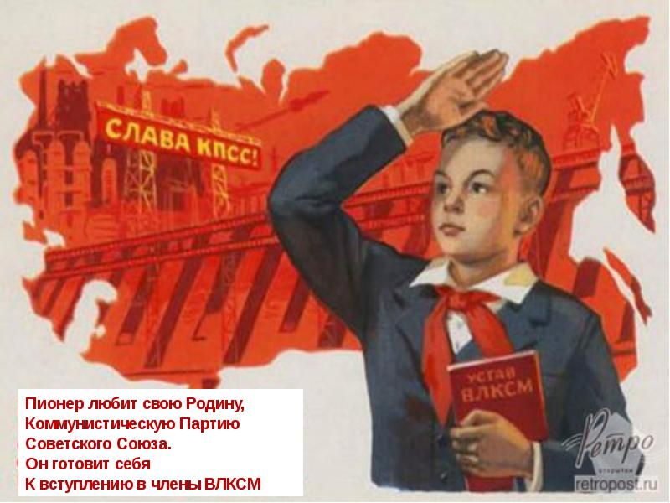

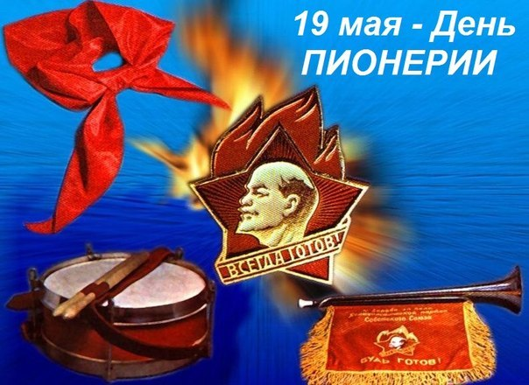        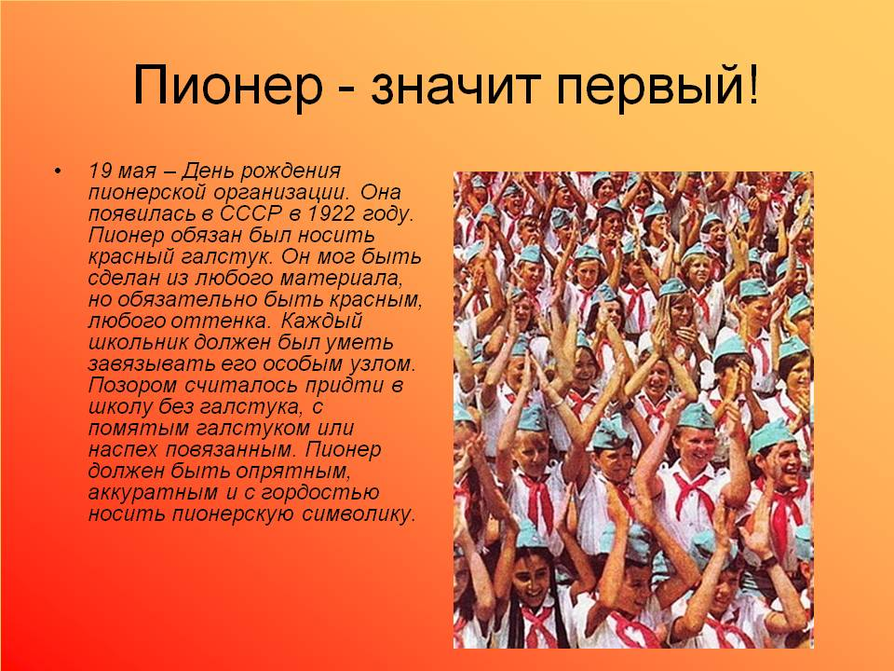  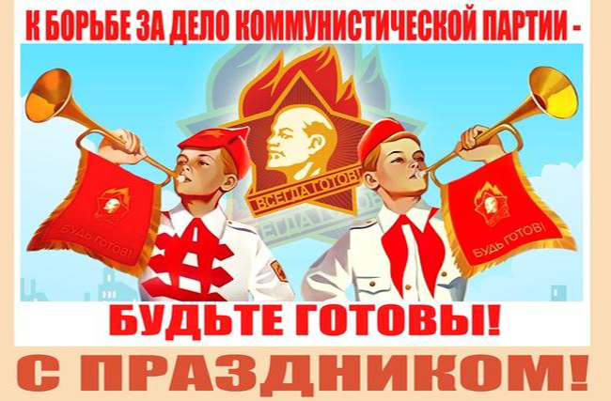

# 19 мая -ДЕНЬ ПИОНЕРИИ!День пионерии

**Празднование Дня Пионерии в Москве —**

торжественный приём в пионеры на Красной Площади, нескольким тысячам пионеров повязывают красные галстуки.

День Всесою́зной пионе́рской организа́ции и́мени В. И. Ле́нина (День пионерии) — праздник пионерского движения, официально отмечавшийся в СССР 19 мая.

## 19 мая -ДЕНЬ ПИОНЕРИИ!История и сущность

19 мая 1922 года 2-я всероссийская конференция комсомола приняла решение о повсеместном создании пионерских отрядов. Этот день отмечался в СССР как день рождения пионерии. Как правило, в День Пионерии проводились различного рода сборы, концерты, награждения; в некоторых городах — пионерские парады. В школах проводились «Ленинские уроки», подводились итоги в соревновании между звеньями, отрядами и дружинами в успеваемости, в сборе металлолома, макулатуры и т. п. Вечером при школах или в отдельных микрорайонах организовывались и менее формальные гуляния с традиционным «пионерским костром».

**После распада СССР День Пионерии перестал быть официальным праздником.**

**День пионерии в современности**

В день пионерии в наше время проводится ряд мероприятий для пионеров по всей стране (основной организатор - КПРФ). Основным остаётся приём в пионеры на Красной площади. Ежегодно у Мавзолея В.И. Ленина КПРФ принимает в пионеры больше 3 000 ребят (в 2012 юбилейный для пионерии год было принято свыше 5 000). Как правило, площадь перекрывают, перед съехавшимися с десятков городов России ребятами выступает лидер партии Г.А. Зюганов, затем им повязывают красные галстуки, а после, уже вступившим в пионерские ряды, маленьким "ленинцам" устраивают небольшой концерт. Так же на мероприятии присутствуют ребята с Украины (отправленные КПУ) и белорусские пионеры.

Сегодня День Пионерии неофициально отмечается некоторыми детскими организациями и компаниями, занятыми в сфере организации детского досуга.